Bingewatchen verstoort sociaal contact en nachtrust Nederlander
Bingewatchen is niet meer weg te denken: streamingplatformen als Netflix en Amazon Prime hebben gezorgd voor onbeperkt toegang tot honderden verschillende series. We kunnen nú kijken, zonder een week te wachten tot de volgende aflevering. Welke impact heeft bingewatchen op ons dagelijks leven? VPNdiensten.nl deed onderzoek onder ruim 1.100 Nederlanders.

82 procent bingewatcht
82 procent van de 1106 ondervraagden uit ons onderzoek geeft aan te bingewatchen. Onder bingewatchen verstaan we het kijken van minimaal 3 afleveringen achter elkaar, zonder te stoppen. Uit het onderzoek blijkt dat mannen en vrouwen evenveel kijken en dat het niet uitmaakt of ze single zijn of niet.
Mensen onder de 45 zijn het meest gevoelig voor bingewatchen. Zij raken het snelst verslingerd aan een serie of een televisieprogramma. Het zelf kunnen bepalen wanneer je iets kijkt, blijkt een groeifactor voor het bingewatchen te zijn.
Zie de onderzoeksresultaten:
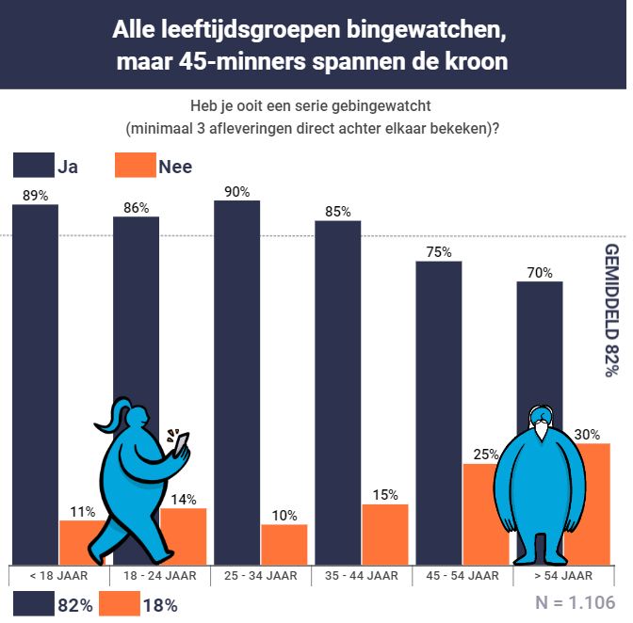

Netflix belangrijkste platform
Netflix blijkt het belangrijkste platform te zijn als het gaat om het bekijken van films, series en programma’s. Zo’n 87 procent van de ondervraagden geeft aan vooral Netflix te gebruiken voor het bingewatchen. Op de tweede plaats staat Disney+ met ruim 38 procent en op de derde plaats staat Videoland met bijna 35 procent. Daaruit kan worden opgemaakt dat Netflix veruit het belangrijkste streaming platform van Nederland is.
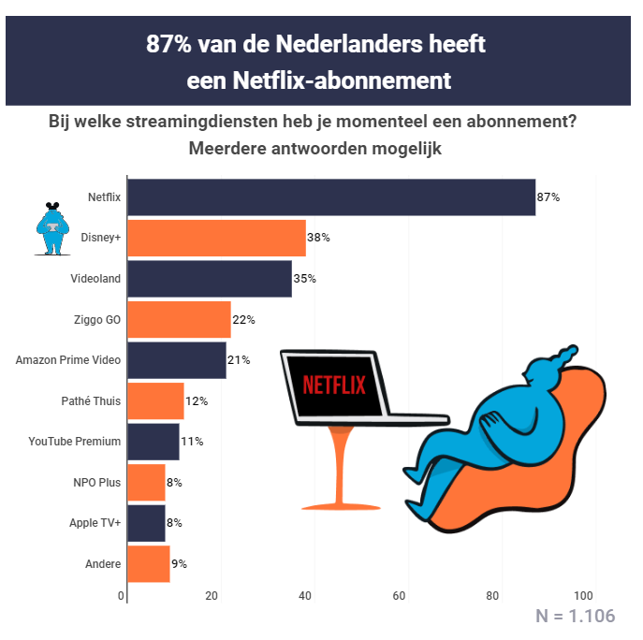
Iedereen heeft eigen voorkeuren als het gaat om streamen. Uit ons onderzoek blijkt dat crime, drama en komedie de meest geliefde genres zijn om te bingewatchen. Mannen kijken het liefst naar crime, terwijl vrouwen liever naar dramaseries kijken. Zie de onderzoeksresultaten.
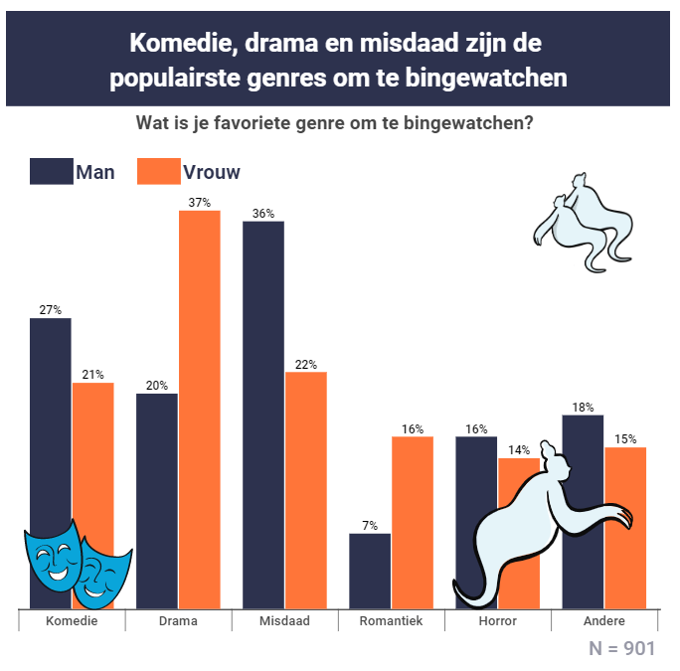
Bingewatchen kan bijna ‘verslavend’ zijn: mensen annuleren hun afspraken met vrienden en familie, blijven de hele nacht op en kijken zelfs verder op het werk. De helft van de vrouwen heeft wel eens sociale plannen afgezegd om films en series te kunnen kijken. Ongeveer evenveel mannen als vrouwen blijven de hele nacht op om een serie te kijken. Vrouwen lijken over het algemeen iets gevoeliger voor comakijken en kijken zelfs op het werk naar series.
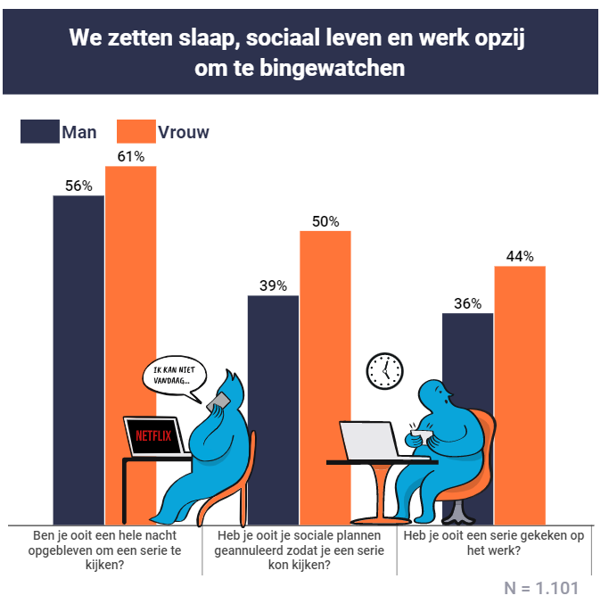

Het fenomeen bingewatchen
Je bent aan het bingewatchen als je meer dan twee afleveringen van een film, serie of televisieprogramma achter elkaar kijkt. Het woord raakte in opkomst in 2009, toen het werd gebruikt als een aanduiding voor het overmatig gebruiken van voedsel of drank. Na ‘binge eating’ en ‘binge drinking’ verscheen ook het woord ‘binge watching’.
De term werd geïntroduceerd door streamingdiensten als Netflix en Hulu. De Nederlandse variant is ‘comakijken’ en werd in 2013 genomineerd voor Woord van het Jaar. Het wordt gezien als een hele andere manier van televisiekijken: als een soort drang, een soort verslaving naar bepaalde content.
De oorsprong van het woord ‘bingewatchen’ is niet geheel duidelijk, maar stamt volgens een Engels dialectwoordenboek al uit 1848. ‘Binge’ zou te herleiden zijn naar het Duitse woord ‘Benetzen’, wat ‘bevochtigen’ betekent.

Is bingewatchen ongezond?
Volgens gedragswetenschappers wordt bingewatchen een probleem als je sociale activiteiten staakt om te kunnen kijken. We spreken dan van een kijkverslaving. Goed om mee op te passen, als je graag series kijkt.
Uit onderzoek blijkt dat Nederlanders ongeveer 8,34 uur per week bingewatchen. Vrouwen kijken meer dan mannen.
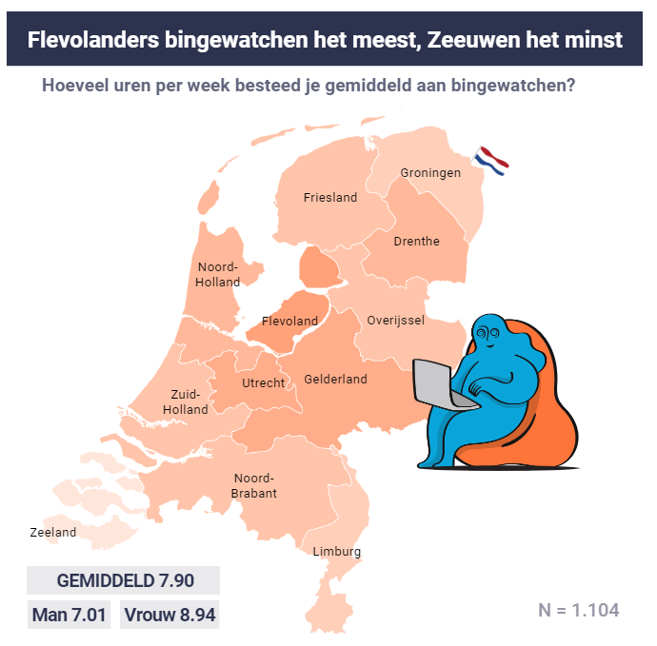
Bingewatchen is niet bepaald goed voor je. Je wordt er vermoeid van en het maakt je ook niet slimmer. Uit Engels onderzoek blijkt dat de redeneer- en denkvaardigheden afnemen als je veelvuldig lang achter elkaar aan het kijken bent. Mensen die meer dan drieënhalf uur achter elkaar televisie kijken, hadden gemiddeld twee keer zo’n grote afname in het verbaal geheugen dan mensen die minder kijken.
Daarnaast zorgt zoveel kijken mogelijk voor slapeloosheid. Slaapdeskundigen onderzochten de oorzaken van slapeloosheid en kwamen tot de conclusie dat bingewatchen zorgt voor vermoeidheid en slecht slapen. Vooral het inslapen is een probleem, omdat ze nog te alert waren. Van het langdurig kijken naar een serie gaat je fantasie aan de loop, waardoor je met een hoofd vol gedachten op bed ligt.
Sterker: uit het slaaponderzoek blijkt dat serieverslaafden 98 procent meer kans hebben om slecht te slapen dan mensen die maat houden met het kijken van films en series. Bingewatchen is dus niet bepaald bevorderlijk voor je gezondheid.

Bingewatchen in de hand houden
Wil je stoppen met bingewatchen en weer controle krijgen over wanneer je wat kijkt? Dan hebben we een paar adviezen voor je:
- Kijk naar de mechanismen van streamingdiensten. Als je goed kijkt, zal het je opvallen dat de streamingdiensten automatisch de volgende aflevering laten afspelen, waardoor je maar blijft kijken. Je hebt bijna geen keus. Als je instelt op bijvoorbeeld Netflix dat je aan het eind van een aflevering zelf op ‘volgende’ moet drukken, bepaal je weer zelf wanneer je wat kijkt.
- Bepaal een bedtijd voor jezelf. Sommige mensen kijken de hele nacht door naar films en series. Het gevolg is dat ze overdag vermoeid zijn of zelfs een slecht slaapritme opbouwen. Daarom zou je vaker op de klok moeten kijken: als je nu begint met kijken, kun je dan nog gewoon de vereiste acht uur slaap pakken? Kom deze afspraken met jezelf na, om je gezondheid op peil te houden.
- Kijk niet ongestoord achter elkaar door. Doe tussendoor even iets anders. Ga even naar de wc, haal een glas water of maak een wandeling. Als je tussendoor iets anders doet dan kijken, ben je even afgeleid en kun je je zinnen verzetten. Zet je hersenen anders aan het werk met bijvoorbeeld een puzzel of een sudoku, zodat je je hersencapaciteit traint.
Om met een positieve noot af te sluiten: het is geweldig dat er zoveel keus is aan kwalitatief goede series. Het is heerlijke manier om afleiding te vinden. Maar zoals bij zoveel vrijetijdsbestedingen geldt wel: doe het met mate!

https://vpndiensten.nl/bingewatchen/

